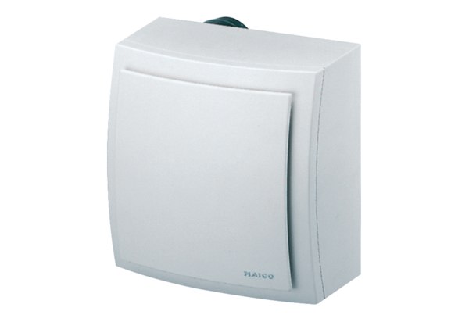Aufputzventilator ER-AP 60 FVerpackungseinheit: 1 StückSortiment: B
Artikelnummer: 0084.0152Hersteller: MAICO

